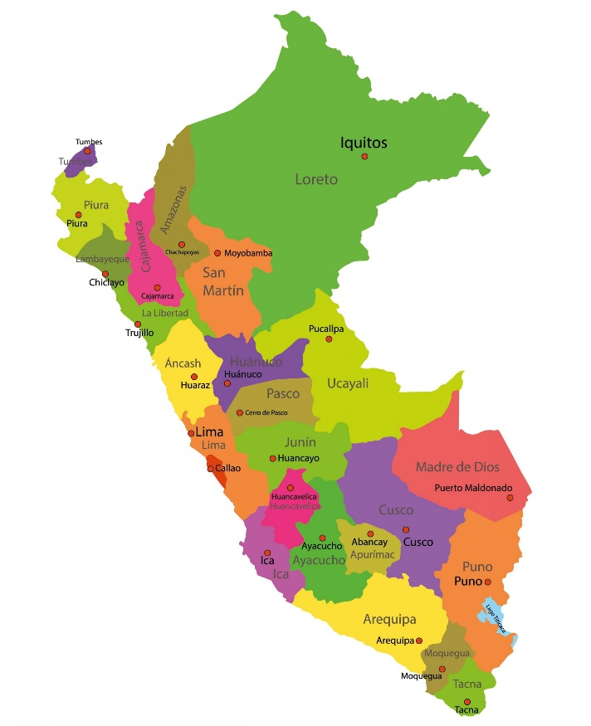
Descubre Perú
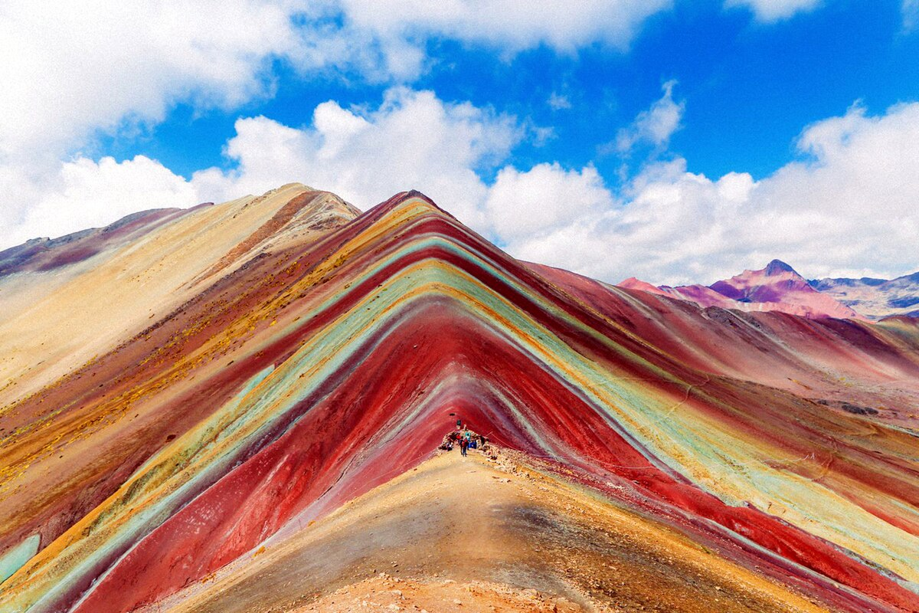
Salida:
10-18 Agosto 2026

Sitios a visitar
- Lima
- Cusco
- Valle Sagrado
- Aguas Calientes
- Machu Picchu
- Montaña de siete colores

DIA 11 – MÉXICO – LIMA – CITY TOUR LIMA CON CONVENTO SANTO DOMINGO
Bienvenido al Perú!
A su llegada al aeropuerto de Lima.
Recepción, traslado al hotel localizado en el distrito residencial de Miraflores. Llegada al hotel, Check in y descanso.
Desayuno en el hotel.
Por la mañana mañana, disfrutaremos de nuestro City Tour, iremos al famoso Parque del Amor, ubicado en Miraflores, donde tendremos una espectacular vista al océano pacífico. Seguidamente visita panorámica al Complejo Arqueológico Huaca Pucllana. Continuaremos nuestro recorrido hacia el Centro Colonial, observando la Plaza Mayor, Palacio de Gobierno, la Basílica Catedral, Palacio Arzobispal y Municipalidad de Lima. Así mismo, visitaremos el Convento de Santo Domingo, cuyos pasillos fueron transitados por San Martín de Porras y Santa Rosa de Lima en el siglo XVII, y donde actualmente yacen sus restos. Como fin de nuestro tour aprenderemos a preparar el delicioso Pisco Sour para posteriormente degustar de esta bebida bandera de la capital limeña. Retorno al hotel. Pernocte
** HABITACIÓN DISPONIBLE A PARTIR 10/AGOSTO **
DIA 12 – LIMA – CUSCO – CITY TOUR CUSCO Y SITIOS ARQUEOLOGICOS
Traslado al aeropuerto para volar a la ciudad Imperial de Cusco. Llegada, recepción y traslado al hotel. Check-in e descanso.
12:30 – 13:00 HRS Por la tarde, visita guiada a la ciudad imperial del Cusco. Iniciamos nuestro recorrido visitando el Qorikancha o Templo del Oro, considerado el centro religioso más importante de los Incas. Seguidamente realizaremos la visita a la impresionante ciudad del Cusco, construida sobre las bases de palacios Incas. Recorreremos sus principales calles y plazas. Visitaremos la Catedral del Cusco y apreciaremos su bella arquitectura y pinturas que datan de la época colonial. Posteriormente visitaremos los cuatro centros arqueológicos cercanos a la ciudad. En el camino haremos una breve parada en el mirador de San Cristóbal, desde donde tendremos una vista panorámica de la ciudad. Seguidamente visitaremos Sacsayhuaman, Qenqo, Puka Pukara y Tambomachay. En este recorrido descubriremos el misterio de esta mítica ciudad, sus leyendas, su religión, la vida de sus gobernantes, las técnicas empleadas en la construcción de sus impresionantes edificaciones, así como la llegada de los españoles y la fundación del Cusco Colonial. Retorno al hotel. Pernocte
DIA 13 – CUSCO – VALLE SAGRADO DE LOS INCAS – CUSCO
Desayuno en el hotel.
Empezamos con el recojo de su hotel. Nos dirigimos al Valle Sagrado, primeramente, a Pisac, importante complejo arqueológico situado en lo alto de un empinado cerro, con sus enormes andenes (o terrazas) y templos incaicos de sólida y perfecta construcción. Visitamos el mercado artesanal de Pisac, uno de los más conocidos del Perú y al medio día Almorzaremos al estilo buffet en un excelente restaurante turístico en el pueblo de Urubamba. Seguimos a Ollantaytambo, con sus grandes muros y canales antiguos, considerado uno de los pocos pueblos continuamente habitados desde el tiempo de los Incas. Allí podrá explorar la enorme fortaleza, lugar de legendarias batallas y ceremonias religiosas ancestrales. El tour concluye en Chinchero, con su atractiva plaza, antiguos muros incaicos y un paisaje hermoso de campos agrícolas y picos nevados de la Cordillera. Retornamos a su hotel en Cusco. Pernocte
DIA 14 – CUSCO – AGUAS CALIENTES – MACHU PICCHU - CUSCO
Traslado para la estación de tren de Ollanta para abordar el tren regular con destino al poblado de Aguas Calientes. Llegada, recepción y asistencia para abordar el bus que nos llevara al complejo arqueológico de Machu Picchu, una de las maravillas del mundo antiguo.
Ingreso Circuito II ( RUTA CLASICA/TERRAZA INFERIOR) – Duración: 2 Horas
Es el recorrido más completo y popular del santuario inca. Ofrece la icónica vista panorámica de la ciudadela y permite explorar sus principales estructuras arquitectónicas y religiosas.
Hora coordinada bajamos en bus al pueblo de Aguas Calientes para disfrutar un delicioso almuerzo en un restaurante local, y finalmente tomamos el tren de retorno Ollanta. Llegada, recepción y traslado al hotel.
DIA 15 – CUSCO – MONTAÑA DE SIETE COLORES
Una de la formación geológica más espectacular del mundo, la famosa montaña de Vinicunca, también conocida como la Montaña de Siete Colores o la Montaña Arcoíris, luce en sus suelos una combinación de mágicos colores que deleitan la vista y encantan al viajero. Partimos temprano de su hotel, entre las 4 a 4:30 am., con rumbo al pueblo de Cusipata, donde desayunamos alrededor de las 7 am. Luego de unos 40 minutos más de camino, empezamos la caminata de dos horas hasta llegar a la legendaria montaña, a unos 5.020 msnm. Una vez allí Ud. podrá apreciar la maravillosa combinación de colores y suelos geológicos, con tiempo para fotografiar el increíble paisaje y tomar un descanso. El retorno a la movilidad es de 2 horas, y almorzaremos antes de volver a Cusco, llegando a su hotel alrededor de las 17:30 Hrs. Pernocte
DIA 16 – CUSCO – DÍA LIBRE
Desayuno en el hotel. Dia libre para actividades opcionales. Pernocte
DIA 17 – CUSCO – LIMA
Desayuno en el hotel. Traslado al aeropuerto para abordar su vuelo a la Ciudad de Lima. Llegada, recepción y traslado al hotel. Check-in y descanso. Resto del día libre. Pernocte
DIA 18 – LIMA - MÉXICO
Desayuno en el hotel. A la hora oportuna traslado al aeropuerto para abordar su vuelo internacional.
Categoría | Hotel | Pais | Ciudad
Turista | HOTEL BRITANIA CRYSTAL MIRAFLORES | PERÚ | LIMA
Turista | HOTEL YAWAR INKA | PERÚ | CUSCO

Costo desde por persona:
$42,309.00 MXN/SGL
$35,759.00 MXN/ DBL - TPL

Incluye
- Vuelo Redondo CDMX – LIMA - CDMX
- Traslados en privado In/Out en Lima y Cusco
- 08 noches de alojamiento con desayuno
- Half Day City tour Lima con Convento de Santo Domingo con degustación de Pisco Sour
- Half Day City Tour Cusco & Parque Arqueológico de Sacsayhuaman
- Full Day Valle Sagrado de los Incas con almuerzo ( Sin bebidas )
- Excursión a Machu Picchu con almuerzo ( Sin bebidas )
- Ingreso Machu Picchu Circuito II ( AM ) * SUJETO A DISPONIBILIDAD *
- Full Day Montaña de Siete Colores con almuerzo( Sin bebidas )
- Ticket Tren Voyager ( Inca Rail ) o Expedition ( Peru Rail )
- Alimentación mencionada en itinerario
- Asistencia personalizada
- Asistencia al viajero
- Mochila

No incluye
- Vuelos domésticos
- Gastos personales
- Todo lo no especificado en "Incluye"

